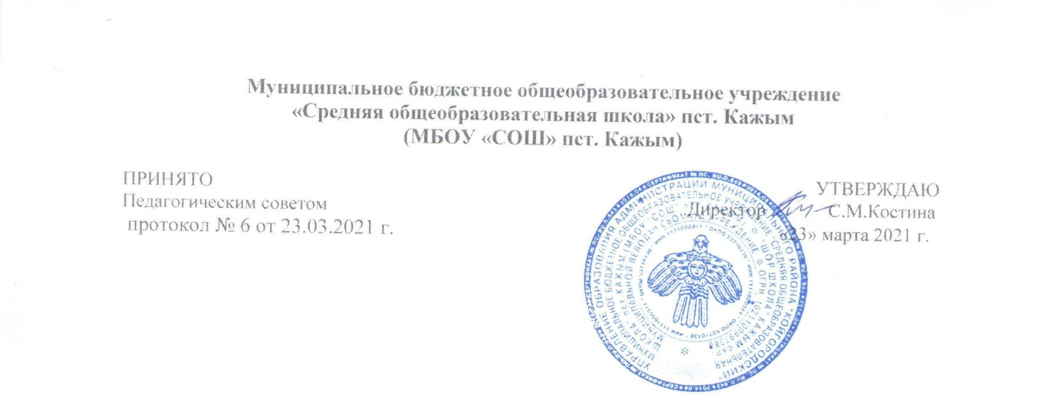

Положение о порядке обучения по индивидуальному учебному плану

1. **Общие положения**
   1. Настоящее Положения о порядке обучения по индивидуальному учебному плану (далее Положение) разработано на основании:
      * Федерального закона от 29 декабря 2012 г. № 273-ФЗ «Об образовании в Российской Федерации»;
      * Приказ Министерства просвещения Российской Федерации от 28.08.2020 г. № 442 «Об утверждении Порядка организации и осуществления образовательной деятельности по основным общеобразовательным программам - образовательным программам начального общего, основного общего и среднего общего образования»;
      * Устава учреждения.
   2. Обучение по индивидуальному учебному плану (далее-ИУП) может быть организовано для учащихся:
      * с высокой степенью успешности в освоении образовательных программ;
      * по состоянию здоровья в соответствии с Положением об организации обучения на дому детей-инвалидов и учащихся, которые по состоянию здоровья временно или постоянно не могут посещать учреждение;
      * не ликвидировавших в установленные сроки академическую задолженность с момента ее образования;
      * На уровне среднего общего образования.
   3. Индивидуальный учебный план – учебный план, обеспечивающий освоение образовательной программы на основе индивидуализации ее содержания с учетом особенностей и образовательных потребностей конкретного учащегося. Применительно к учащимся, имеющим академическую задолженность, это учебный план, который содержит меры компенсирующего воздействия по тем предметам, по которым данная задолженность не была ликвидирована.
   4. При реализации образовательных программ по индивидуальному учебному плану используются различные образовательные технологии, в том числе дистанционные образовательные технологии и электронное обучение.
   5. На обучение по индивидуальному учебному плану распространяются федеральные государственные образовательные стандарты общего образования.
   6. Главной задачей обучения учащихся по индивидуальному учебному плану является удовлетворение потребностей детей, с учетом их особенностей, путем выбора оптимального уровня реализуемых программ, темпов и сроков их освоения.
   7. Ознакомление родителей (законных представителей) учащихся с настоящим Положением осуществляется на родительских собраниях, при приеме детей в учреждение.
   8. При угрозе возникновения (или) возникновения отдельных чрезвычайных ситуаций, введении режима повышенной готовности или чрезвычайной ситуации, в течение учебного года обучение по индивидуальному учебному плану осуществляется применением дистанционных технологий, электронного обучения.
2. Перевод на обучение по индивидуальному учебному плану
   1. Перевод на обучение по ИУП осуществляется по заявлению родителей (законных представителей) несовершеннолетних учащихся либо по заявлению совершеннолетних учащихся.
   2. Перевод на обучение по ИУП учащихся, не ликвидировавших в установленные сроки академическую задолженность, осуществляется по заявлению родителей (законных представителей) учащихся.
   3. Индивидуальный учебный план разрабатывается для отдельного учащегося или группы учащихся на основе учебного плана учреждения в соответствии со спецификой и возможностями учреждения.
   4. В заявлении указываются срок, на который учащемуся предоставляется ИУП, а также могут содержаться пожелания учащегося или его родителей (законных представителей) по индивидуализации содержания образовательной программы (включение дополнительных учебных предметов, курсов, углубленное изучение отдельных дисциплин, сокращение сроков освоения основных образовательных программ и др.).
   5. Заявления о переводе на обучение по индивидуальному учебному плану принимаются в течение учебного года до 30 мая.
   6. Перевод на обучение по индивидуальному учебному плану оформляется приказом руководителя учреждения.
   7. При формировании ИУП может использоваться модульный принцип, предусматривающий различные варианты сочетания учебных предметов, курсов, дисциплин (модулей), иных компонентов, входящих в учебный план учреждения.
   8. Индивидуальный учебный план определяет перечень, трудоемкость, последовательность и распределение по периодам обучения (если индивидуальный учебный план рассчитан на более чем один год) учебных предметов, курсов, дисциплин (модулей), иных видов учебной деятельности и формы промежуточной аттестации учащихся.
   9. Индивидуальный учебный план утверждается решением педагогического совета учреждения.
   10. Лицу, обучающемуся по индивидуальному учебному плану, предоставляется возможность получать необходимые консультации по учебным предметам, литературу из библиотечного фонда учреждения, пользоваться предметными кабинетами для проведения лабораторных работ, практических работ, продолжать обучение в учреждении в порядке, закрепленном в Уставе учреждения.
   11. Учреждение с учетом запросов родителей (законных представителей) учащихся и учащихся определяет сроки реализации образовательных программ. Индивидуальное расписание занятий, перечень программ обучения по предметам, количество часов, формы и сроки текущего и итогового контроля, педагоги, ведущие обучение, назначаются приказом руководителя

учреждения. ИУП и индивидуальное расписание учащегося доводятся до сведения родителей (законных представителей) учащегося под подпись.

* 1. Учащиеся обязаны выполнять индивидуальный учебный план, в том числе посещать предусмотренные индивидуальным учебным планом учебные занятия.
  2. С учетом желания учащемуся могут быть предоставлены свободные помещения классно-урочных занятий, изучение отдельных учебных предметов, курсов и тем, преподаваемых в учреждении, в том числе за пределами осваиваемой образовательной программы, в форме самообразования и семейного образования.

1. Требования к индивидуальному учебному плану
   1. Индивидуальный учебный план начального, основного и среднего общего образования содержит предметные области и учебные предметы, предусмотренные в учебном плане учреждения на текущий учебный год и иные учебные предметы (с учетом потребностей учащегося и возможностей учреждения).
   2. Индивидуальный учебный план содержит следующие разделы: наименование учебных предметов, количество часов, отведенных на изучение учебных предметов, в том числе в очной форме, заочной форме, индивидуальное обучение на дому, в форме дистанционного обучения (если оно предусмотрено). Общее количество часов индивидуального учебного плана не может превышать максимально допустимую недельную нагрузку соответствующего класса (Приложение 1).
   3. По выбору родителей (законных представителей) учащихся в 4 классе по ОРКСЭ изучаются основы православной культуры, основы иудейской культуры, основы буддийской культуры, основы исламской культуры, основы мировых религиозных культур, основы светской этики.
   4. Нормативный срок освоения образовательной программы начального общего образования составляет четыре года, основного общего образования составляет 5 лет, среднего общего образования - два года. Индивидуальный учебный план может предусматривать уменьшение указанного срока за счет ускоренного обучения. Рекомендуемое уменьшение срока освоения образовательной программы начального общего образования составляет не более 1 года.
   5. Нормативный срок освоения образовательной программы общего образования для детей с ограниченными возможностями здоровья может быть увеличен с учетом особенностей психофизического развития и индивидуальных возможностей детей (в соответствии с рекомендациями психолого-медико-педагогической комиссии).
   6. По запросу совершеннолетнего учащегося или родителей (законных представителей) несовершеннолетнего учащегося в пределах ИУП может быть предоставлено: изменение последовательности и распределения по периодам обучения, предоставление права самостоятельного изучения, включение в перечень дополнительного элективного предмета, при условии самостоятельного обучения.
2. Контроль исполнения индивидуального учебного плана
   1. Учреждение осуществляет контроль за освоением общеобразовательных программ учащимися, перешедшими на обучение по индивидуальному учебному плану.
   2. Текущий контроль успеваемости и промежуточная аттестация учащихся, переведенных на обучение по индивидуальному учебному плану, осуществляются в соответствии с Положением о формах, периодичности, порядке текущего контроля успеваемости и промежуточной аттестации учащихся.
   3. Государственная итоговая аттестация учащихся, переведенных на обучение по индивидуальному учебному плану, осуществляется в соответствии с действующим законодательством.
3. Заключительные положения
   1. Данное положение действует до реорганизации учреждения или изменения организационно-правовой формы, статуса учреждения, с изменением содержания образования учреждения.
   2. В настоящее положение могут вноситься изменения и дополнения, вызванные изменением законодательства и появлением новых нормативно-правовых документов по решению педагогического совета

Приложение №1 к Положению о порядке обучения

по индивидуальному учебному плану»

Индивидуальный учебный план учащегося (ейся) класса

|  |  |  |  |  |  |
| --- | --- | --- | --- | --- | --- |
| Предметные области  (в соответствии с учебным планом начального общего, основного общего, среднего общего  образования) | Предметы | Количество часов | | | |
| **Всего** | Очно индивиду- ально | Очно классное | Заочное обучение |
|  |  |  |  |  |  |
|  |  |  |  |  |  |
|  |  |  |  |  |  |
|  |  |  |  |  |  |
|  |  |  |  |  |  |
|  |  |  |  |  |  |
|  |  |  |  |  |  |
|  |  |  |  |  |  |
| Итого | |  |  |  |  |
| Часть, формируемая индивидуально участником образовательного  процесса | |  |  |  |  |
| Максимально допустимая недельная  нагрузка | |  | | | |
| Форма промежуточной аттестации | |  | | | |